Информация МБОУ ЕСОШ № 11 по профилактике

наркомании и употребление ПАВ среди несовершеннолетних

за 1 квартал 2016 года.
Согласно плану воспитательной работы, с целью профилактики наркомании, алкоголизма, табакокурения среди несовершеннолетних в МБОУ ЕСОШ № 11 в 1 квартале 2016 года проведены мероприятия по профилактике наркомании, алкоголизма, табакокурения, вредных привычек.
Классные часы и беседы:
10 класс «Сделай свой выбор»
11 класс «Привычки или жизнь».
9 класс «Мы за здоровый образ жизни»
Выступление агитбригады волонтеров «Радуга» «Профилактика алкогольной зависимости несовершеннолетних»,
7 класс «Секреты истинного здоровья»
5 класс беседа о вредных привычках.
Общешкольные и районные мероприятия:
22.01.16 Участие в районном турнире по пулевой стрельбе из пневматического оружия 9-11 классы
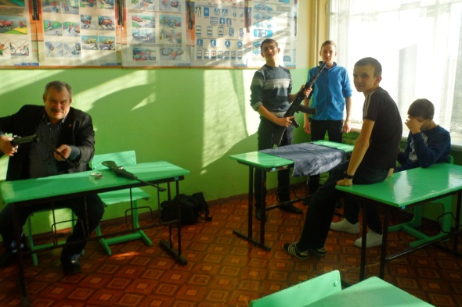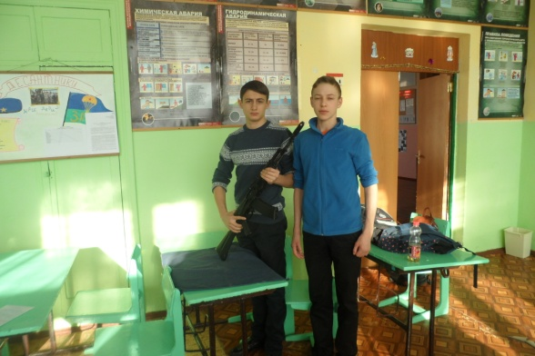

23.01.16 Участие в районных соревнованиях по баскетболу 7-11 класс
11.02.16 Проводился общешкольный родительский всеобуч « Мониторинг воспитательной работы школы за 1 полугодие 2015-2016 уч. год. Профилактика ЗОЖ и антисоциального поведения в семье» на который были приглашены специалисты в области медицины, правоохранительных органов, школьный уполномоченный по правам ребенка.
Были рассмотрены следующие вопросы:
1. «Роль родительского внимания в профилактике ДТП» - инспектор ГБДД лейтенант полиции Безнос А.Н.
2. «Профилактика ОРВИ и гриппа в период обострения эпидемиологической обстановки в районе» - районный врач – педиатр МБУЗ Егорлыкского района «ЦРБ» - Головко У.В.
3. «Профилактика употребления ПАВ среди детей и подростков» - врач – нарколог МБУЗ Егорлыкского района «ЦРБ» - Бонцевич Р.Н.
4. «Мониторинг воспитательной работы в школе за 1 полугодие 2015 -2016 уч. года» - зам. директора по ВР Шубина Е.В.
5. «Роль семьи в профилактике агрессивного поведения и насильственных способах решения конфликтов среди детей и подростков» - школьный уполномоченный по правам ребенка – Дубинец Т.В.
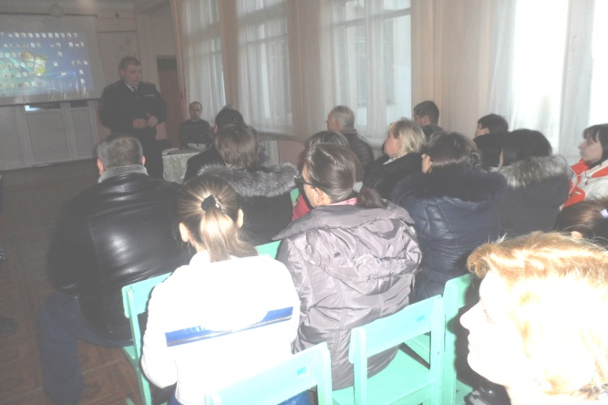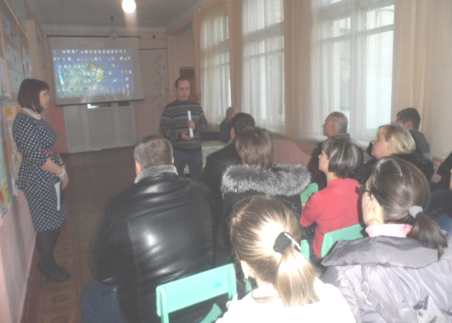

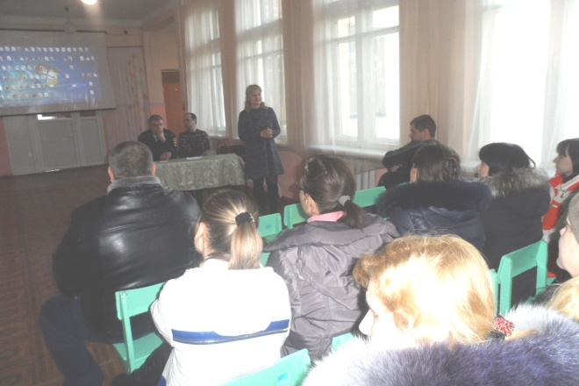

15.02.15 Для обучающихся 1-11 классов проводилось воспитательное мероприятие, посвященное Дню воина – интернационалиста совместно с сотрудником РДК «Родина» Ионовой А.Н.

18.02.16 Обучающиеся 9-11 классов приняли участие в районных соревнованиях по троеборью среди допризывной молодежи Егорлыкского района
13.03.16 Ученица 11 класса Боднар Анна Каролина приняла участие в районном фестивале Всероссийского физкультурно – спортивного комплекса «Готов к труду и обороне», посвященном 85-ю ГТО
12.03.16 Обучающиеся 8-11 классов приняли участие в районных соревнованиях по волейболу, где заняли почетное первое место.
В рамках профориентационной работы в марте месяце были запланированы и проведены следующие воспитательные мероприятия:
18.03.16 Классные часы для обучающихся 8-11 классов «Если ты стоишь перед выбором профессии, то….», конкурс – видео презентаций
28.03.16 Конкурс – видео презентаций «Профессии мира»
В рамках воспитания ЗОЖ среди детей и подростков 30.03.16 прошел конкурс коллажей «Правильное питание – залог здоровья!», а также 25.03.16 спортивные игры для обучающихся 1-11 классов «Богатырские забавы»

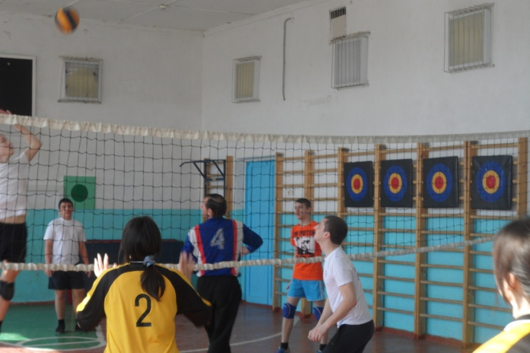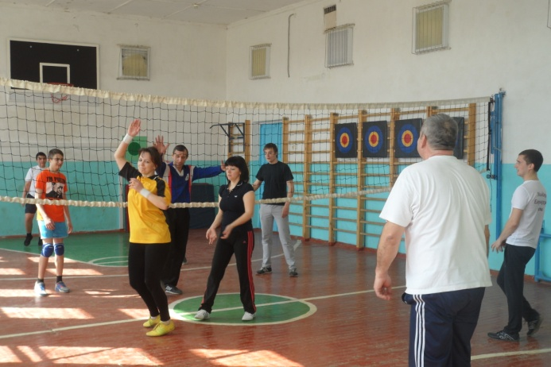

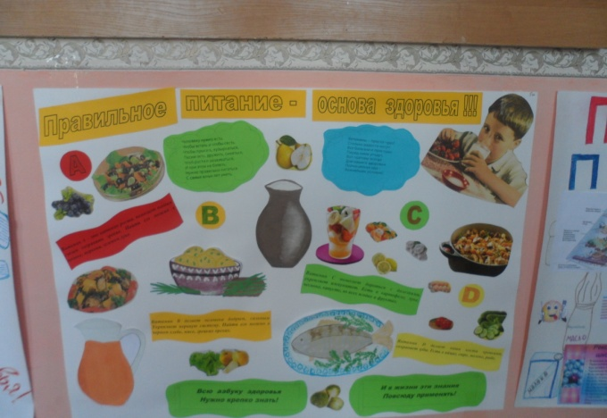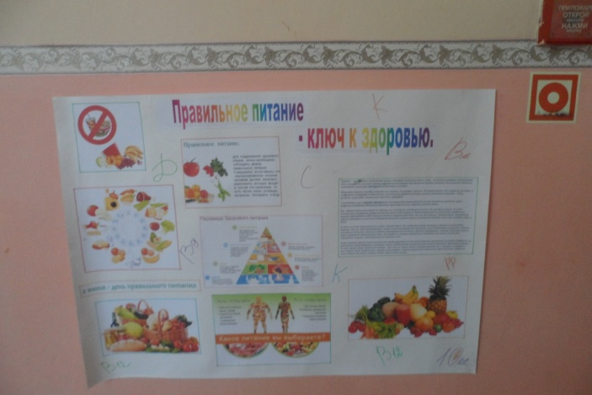

Ежемесячно с профилактическими беседами пред обучающимися ОУ выступает районный инспектор по делам несовершеннолетних Павленко Е.Н.и Бородина И.С.

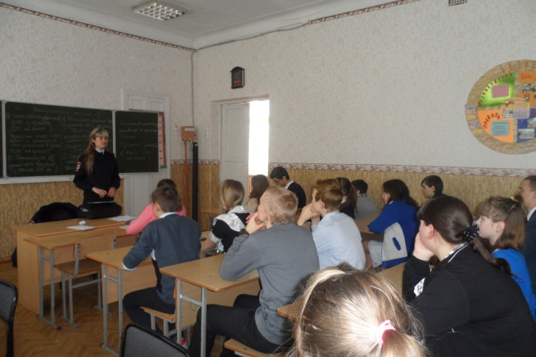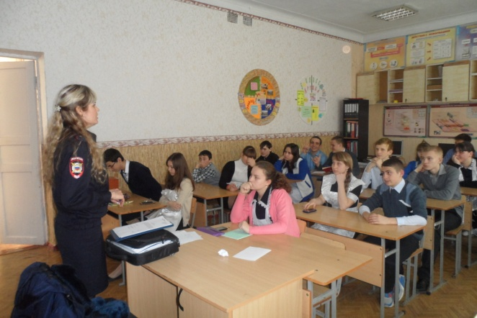

Также со стороны школьного психолога ведутся профилактические групповые и индивидуальные занятия с детьми «группы риска», детьми, склонными к употреблению табачных изделий.

Директора Безрукова Н.В.

Шубина Е.В.
Т. 23-4-49

